2022 год объявлен Годом исторической памяти
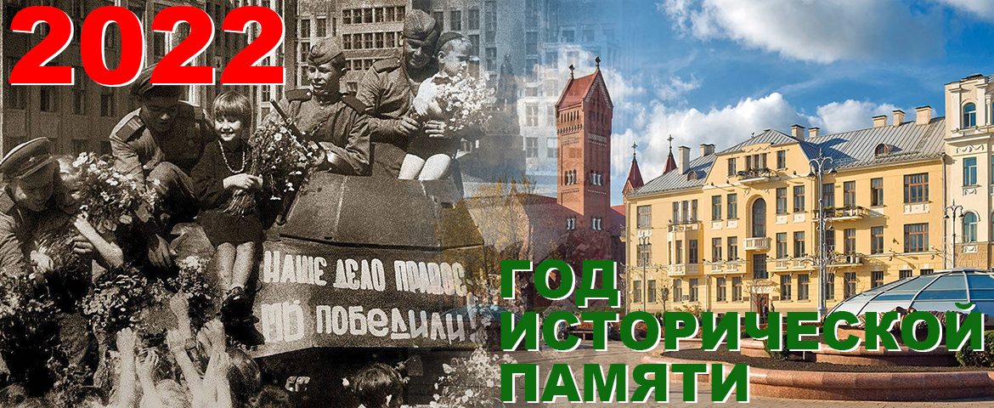
На национальном образовательном портале в соответствии с Указом Президента Республики Беларусь № 1 от 1 января 2022 года «Об объявлении 2022 года Годом исторической памяти» создан раздел «Год исторической памяти».
В разделе размещены информационный контент и материалы, направленные на освещение республиканских мероприятий, проводимых в 2022 году в рамках Года исторической памяти.
Раздел включает актуальную информацию, которую рекомендуется использовать для проведения мероприятий в учреждениях образования, нацеленных на «сохранение героического наследия и правды обо всех периодах жизни белорусского народа», «усиление работы по патриотическому воспитанию детей и молодежи с опорой на факты героических подвигов предков» (А. Г. Лукашенко).
Указ Президента Республики Беларусь от 1 января 2022 г. № 1 «Об объявлении 2022 года Годом исторической памяти»

